Модель и методика параметризации при автоматизированном
проектировании изделий со сложной формой
А. Н. Серёдкин¹, Г. Л. Виноградова², В. О. Филиппенко¹
¹Пензенский государственный технологический университет
²Костромской государственный технологический университет
Аннотация: Рассматриваются модель и методика параметризации при автоматизированном проектировании изделий со сложной формой на примере проектирования продукции обувной промышленности, позволяющие снижать затраты и трудоемкость производства. Приведены практические результаты использования технологии параметризации моделей женской обуви, применение которой позволяет в кратчайшие сроки получать модель изделия требуемого под заказ размера и цвета.
Ключевые слова: трёхмерная модель, автоматизированное проектирование, обувь, параметризация, сложная геометрия, полигональная поверхность.

Автоматизированная система управления обувным предприятием представляет собой комплекс высокоэффективных автоматических средств обработки данных, экономико-математических методов для регулярного решения задач управления производственно-хозяйственной деятельностью предприятия, систем автоматизированного проектирования (САПР).
Основными преимуществами применения САПР, как известно, являются: повышение точности проектирования; снижение трудоемкости проектирования. Одним из факторов снижения трудоёмкости, а, следовательно, и снижения издержек производства, является использование технологии параметризации [1, 2] при проектировании моделей обуви. Параметризация – это моделирование с использованием параметров элементов модели и соотношений между этими параметрами. Параметризация позволяет за короткое время «проиграть» (с помощью изменения параметров или геометрических отношений) различные конструктивные параметры изделия и избежать принципиальных ошибок. Параметрическое моделирование существенно отличается от обычного двухмерного черчения или трёхмерного моделирования [3-5] . Конструктор, в случае параметрического проектирования, создаёт математическую модель объектов с параметрами, при изменении которых происходят изменения конфигурации детали, взаимные перемещения деталей в сборке и т. п.

При разработке методики параметризации модели обуви была разработана её аналитическая модель.
За основу разработки математической модели с целью параметризации принят номер размера обуви (QV). В виду того, что размер обуви может принадлежать диапазону значений, поэтому отнесение его к группе размеров осуществляется по условию
QV>=40?40:(QV<=35?35:QV). (1)
Для параметризации модели обуви разработаны формулы расчета параметров модели обуви, зависящие от номера размера.
Длина обуви определяется по формуле
a=ceil((6 *Q)+5)/10, (2)
где ceil – команда округлить до большего целого;
a – длина модели обуви;
Q – размер обуви по штрихмассовой шкале.
Параметры каблука обуви определяются следующим образом
b=(2*Q)+(0.352*a), (3)
где b – параметры каблука в горизонтальном сечении 1.
с=(2*Q)+(0.195*b), (4)
где с – параметры каблука в горизонтальном сечении 2.
d=(2*Q)+(0.07*c), (5)
где d – параметры каблука в горизонтальном сечении 3.
Задание ширины обуви в разных сечениях осуществляется по формуле m=(0.5*Q)+(0.668*a), (6)
где m – ширина обуви в сечении 3.
n=(0.942*Q)+0.5, (7)

где n – ширина обуви в сечении 5.
t=(0.5*Q)-(0.105*a), (8)
где t – ширина обуви в сечении 7.
Полнота обуви задаётся следующим отношением
p=(0.5*Q)+(0.27*Q), (9)
где p – полнота обуви в сечении 5.
s=(0.5*Q)-(0.12*Q), (10)
где s – полнота обуви в сечении 7.
На основе аналитической модели параметризации обуви разработана параметрическая модель обуви с использованием редактора переменных универсальной САПР T-FLEX CAD (рис. 1). Управление параметрической моделью осуществляется при помощи внешних переменных, значение которых можно менять как в редакторе переменных, так и при изменении размерного числа у проставленных размеров.
Технология параметризации позволяет в кратчайшие сроки получать модель не только требуемого размера, но и любого цвета. В представленной параметрической модели параметром ($A) задан цвет модели обуви, который можно выбрать из списка возможных значений (рис. 2).

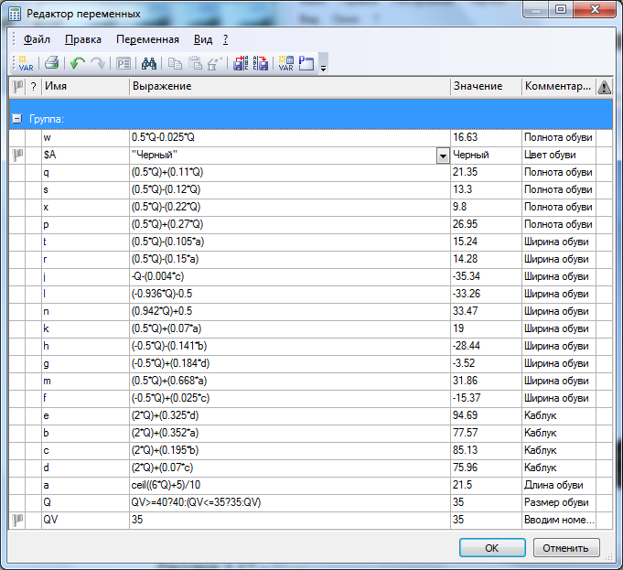
Рис. 1. – Модель параметризации обуви в редакторе
переменных T-FLEX CAD

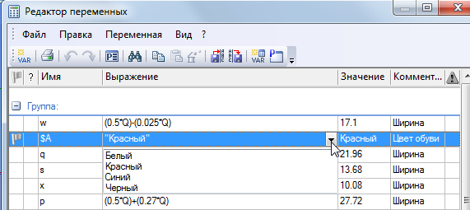
Рис. 2 – Параметр выбора цвета модели обуви

Разработанная методика параметризации моделей обуви при автоматизированном проектировании с использованием CAD системы T-FLEX формализована в виде блок-схемы (рис. 3).
Построение вертикальных параметрических секущих плоскостей (N), N→max
Построение параметрических профилей сечения модели обуви (сплайн)
Соединение профилей (Операции→ По сечениям)
Удаление модели колодки. (Операции→Булева. Вычитание)
Построение каблука модели обуви. (Операции→По сечениям)
Формирование носочной, пяточной части и подошвы. (Операции→Сглаживание)
Наложение материала и цвета на модель обуви. (Операции→Наложение материала)
Загрузка 3D модели колодки

Рис. 3. – Блок-схема методики параметризации
трехмерной модели обуви

Один из вариантов моделей, спроектированных по разработанной методике параметризации представлен на рис. 4, параметры модели следующие: размер – 35 , цвет – красный.

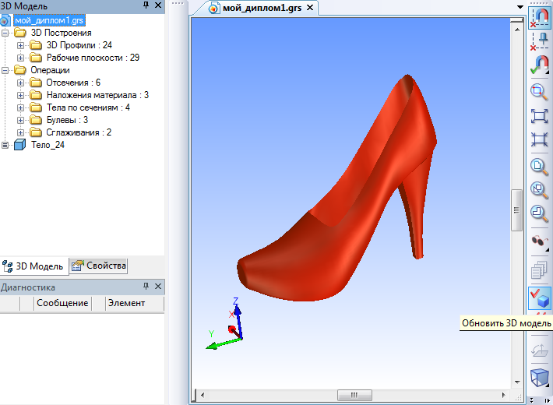

Рис. 4. – Вариант модели обуви с параметрами:
размер – 35 , цвет – красный

Применение технологии параметризации моделей обуви позволяет значительно сокращать трудозатраты при подготовке производства, и время производства продукции, что повышает эффективность и конкурентоспособность предприятия.
Литература
- Макарова В.С. Моделирование обуви и колодок. М.: Информ-Знание, 2003. 42 с.
- Размеры обуви // URL: fabricaobuvi.ru/poleznaia_infa/razmeri_obuvi .
- Параметризация в T-FLEX CAD // URL: vselektsii.ru/index.php/Poverxnostnoe-modelirovanie.
- Поверхностное моделирование // URL: vselektsii.ru/index.php/Poverxnostnoe-modelirovanie.
- Программа для конструкторской подготовки и 3D-моделирования T-FLEX CAD 3D // URL: tflex.ru/products/konstructor/cad3d .
- Поршнев С.В., Якоб Д.А. О выборе методологии построения информационных моделей контрольно-пропускных систем, используемых для управления людскими потоками высокой интенсивности // Инженерный вестник Дона, 2012, №3. URL: ivdon.ru/magazine/archive/n3y2012/917/.
- Сироткин А. В., Брачун Т. А., Бархатов Н. И. Моделирование приоритетного управления информационными потоками с использованием сокетов // Инженерный вестник Дона, 2012, № 4. URL: ivdon.ru/magazine/archive/n4p1y2012/1192/.
- Шустиков, И. Параметризация в T-FLEX CAD 3D // САПР и графика/ 2013. №10. С. 16-18.
- Kiefer J., Wolfowitz J. On the theory of queues with many servers// Trans. Amer. Math. Soc., 1955. Vol. 78. pp. 147-161.
- Pittel B. Closed exponential networks of queues with saturation: the Jackson-type stationary distribution and its asymptotic analysis // Math. Oper. Res., 1979. Vol. 4, pp. 357-378.
References
1. Makarova V.S. Modelirovanie obuvi i kolodok [Modeling shoes and pads]. M.: Inform-Znanie, 2003. 42 p.
2. Razmery obuvi [Shoe size] // URL: fabricaobuvi.ru/poleznaia_infa/razmeri_obuvi.
3. Parametrizatsiya v T-FLEX CAD [Parametrization in T-FLEX CAD]
// URL: vselektsii.ru/index.php/Poverxnostnoe-modelirovanie.
4. Poverkhnostnoe modelirovanie [Surface Modeling]
// URL: vselektsii.ru/index.php/Poverxnostnoe-modelirovanie.
5. Programma dlya konstruktorskoy podgotovki i 3D-modelirovaniya T-FLEX CAD 3D [The program for the design and preparation of 3D-modeling T-FLEX CAD 3D] // URL: tflex.ru/products/konstructor/cad3d.
6. Porshnev S., Jacob D. Inženernyj vestnik Dona (Rus), 2012, №3 URL: ivdon.ru/magazine/archive/n3y2012/917/.
7. Sirotkin AV , Brachoun TA , Barhatov NI. Inženernyj vestnik Dona (Rus), 2012, № 4. URL: ivdon.ru/magazine/archive/n4p1y2012/1192.
8. Shustikov I. // CAD and Graphics. 2013 . №10 pp. 16-18.
9.Kiefer J., Wolfowitz J. On the theory of queues with many servers // Trans. Amer. Math. Soc., 1955. Vol. 78. pp. 147-161.
10. Pittel B. Closed exponential networks of queues with saturation: the Jackson-type stationary distribution and its asymptotic analysis// Math. Oper. Res., 1979. Vol. 4, pp. 357-378.

